UNIVERSIDADE FEDERAL DO AMAZONAS
FACULDADE DE TECNOLOGIA

FÁBIO DE SOUSA LIMA (20610872)
IGOR MAHALL DE SOUSA (20711885)
LUIZ EDUARDO SALES (20710042)

INTRODUÇÃO A TEORIA DE CONTROLE, TRANSFORMADA DE LAPLACE E MODELAGEM DE SISTEMAS E MODELAGEM MATEMÁTICA DE SISTEMAS DINÂMICOS, FLUÍDICOS E TÉRMICOS

Manaus

2009
UNIVERSIDADE FEDERAL DO AMAZONAS
FACULDADE DE TECNOLOGIA

FÁBIO DE SOUSA LIMA (20610872)
IGOR MAHALL DE SOUSA (20711885)
LUIZ EDUARDO SALES (20710042)

INTRODUÇÃO A TEORIA DE CONTROLE, TRANSFORMADA DE LAPLACE E MODELAGEM DE SISTEMAS E MODELAGEM MATEMÁTICA DE SISTEMAS DINÂMICOS, FLUÍDICOS E TÉRMICOS

Relatório referente à disciplina Sistema de Controle, do período de férias 2009/1 do curso de Engenharia Elétrica da Universidade Federal do Amazonas, como requisito para obtenção de nota da disciplina.

Orientadora: Marisol Plácido

Manaus

2009

Sumário

ÍNDICE DE FIGURAS 4
ÍNDICE DE TABELAS 5
INTRODUÇÃO 6
1 INTRODUÇÃO A TEORIA DE CONTROLE 7
1.1 HISTÓRICO 7
1.2 DEFINIÇÕES BÁSICAS 8
1.3 SISTEMA DE CONTROLE DE MALHA ABERTA E MALHA FECHADA 9
1.4 EXEMPLOS DE SISTEMA DE CONTROLE 11
1.4.1 SISTEMA DE CONTROLE DE DIREÇÃO DE UM AUTOMÓVEL 11
1.4.2 SISTEMA DE CONTROLE DE VELOCIDADE 13
1.4.3 SISTEMA DE CONTROLE DE NÍVEL DE FLUIDO 13
1.4.4 SISTEMA DE CONTROLE DE ROBÔS 14
1.4.5 SISTEMA DE CONTROLE DE TEMPERATURA DE CARROS 15
2 TRANSFORMADA DE LAPLACE 16
2.1 INTRODUÇÃO 16
2.2 REVISÃO: VARIÁVEIS COMPLEXAS, FUNÇÕES DE VARIÁVEIS COMPLEXAS E TEOREMA DE EULER 16
2.2.1 VARIÁVEL COMPLEXA 16
2.2.2 FUNÇÃO COMPLEXA DE VARIÁVEL COMPLEXA 16
2.2.3 TEOREMA DE EULER 17
2.3 TRANSFORMADA DE LAPLACE 17
2.3.1 PROPRIEDADES DA TRANSFORMADA DE LAPLACE 19
2.3.2 TRANSFORMADA INVERSA DE LAPLACE 23
3 MODELAGEM MATEMÁTICA DE SISTEMAS DINÂMICOS, FLUÍDICOS E TÉRMICOS 25
3.1 INTRODUÇÃO 25
3.2 MODELO DO GERADOR 25
3.3 MODELO DE CARGA 26
3.4 MODELO DO SISTEMA 27
3.4.1 CONJUNTO ISOLADO CARGA-GERADOR 27
3.4.2 CASO DE DUAS MÁQUINAS INTERLIGADAS 28
3.4.3 CASO MÁQUINA – BARRA INFINITA 29
3.5 MODELAGEM DE TURBINAS A VAPOR 30
3.5.1 INTRODUÇÃO 30
3.5.2 FUNÇÃO DE TRANSFERÊNCIA DE UMA TUBULAÇÃO DE VAPOR 31
3.5.3 MODELO DE TURBINAS COM REAQUECIMENTO 32
3.6 GERADOR DE VAPOR 38
3.6.1 TIPOS DE CALDEIRA 38
3.6.2 MODELAGEM DA DINÂMICA DA CALDEIRA 39
3.7 TURBINAS A GÁS 43
3.7.1 VANTAGENS DA TURBINA A GÁS 43
3.7.2 PRINCÍPIOS DE OPERAÇÃO 43
3.7.3 PLANTAS DE CICLO SIMPLES E CICLO COMBINADO 44
3.7.4 MODELAGEM DA TURBINA A GÁS 45
CONCLUSÃO 48
REFERÊNCIAS BIBLIOGRÁFICAS 49

ÍNDICE DE FIGURAS

Figura 1.1 – Regulador de Esferas de Watt 7
Figura 1.2 – Regulador de nível de água 8
Figura 1.3 – Processo a ser controlado 9
Figura 1.4 – Sistema de Controle a malha aberta. 10
Figura 1.5 – Sistema de Controle a malha fechada (com retroação). 10
Figura 1.6 –Sistema de Controle Multivariável. 10
Figura 1.7 – Sistema de Controle de Direção de um automóvel 12
Figura 1.8 – Uso da diferença atual e real 12
Figura 1.9 –Resposta Típica de uma direção de Viagem. 12
Figura 1.1.11 – Sistema de Controle de Velocidade. 13
Figura 1.1.12 – Sistema de Controle de Nível de Fluido 14
Figura 1.1.13 – Robô realizando reconhecimento de padrões 15
Figura 1.1.14 – Controle de temperatura de um carro 15
Figura 3.1 – Sistema gerador-carga 27
Figura 3.2 – Diagrama de blocos do conjunto isolado carga-gerador 27
Figura 3.3 – Duas máquinas interligadas 28
Figura 3.4 – Diagrama de blocos para o caso de duas máquinas 29
Figura 3.5 – Diagrama de blocos para o caso máquina-barra infinita 30
Figura 3.6 – Câmara de vapor 30
Figura 3.7 – Percurso do vapor em uma unidade com reaquecimento 32
Figura 3.8 – Diagrama de blocos relacionando torque e posição da válvula de controle 33
Figura 3.9 – Combinação de não-linearidades no primeiro bloco da figura anterior 33
Figura 3.10 – Relação entre a posição da válvula de entrada e fluxo de vapor 33
Figura 3.11 – Diagrama de blocos para uma turbina com reaquecimento 35
Figura 3.12 – Unidade térmica com três estágios com reaquecimento 36
Figura 3.13 – Válvulas interceptadoras de parada e do regulador 37
Figura 3.14 – Caldeira como um sistema de controle multivariável 38
Figura 3.15 – Caldeira com um tambor 38
Figura 3.16 – Análogo elétrico para o fluxo de pressão na caldeira 41
Figura 3.17 – Diagrama blocos simplificado do processo da caldeira 41
Figura 3.18 – Processo da caldeira com dinâmica do combustível e transmissão de calor para água 42
Figura 3.19 – Configuração do controle da caldeira 43
Figura 3.20 – Esquema da turbine a gás 44
Figura 3.21 – Ciclo Brayton 44
Figura 3.22 – Modelo da turbina a gás: ciclo simples 46

ÍNDICE DE TABELAS

Tabela 2.1 – Pares de Transformada de Laplace 19
Tabela 2.2 – Propriedades da transformada de Laplace 22

INTRODUÇÃO

O objetivo inicial deste é introduzir os conceitos fundamentais de sistemas de controle em malha fechada, enfatizando a importância e suas principais conseqüências, mostrando de forma entendível, as definições essenciais e em seguida, citam-se exemplos práticos desenvolvidos antigamente, sistemas utilizados no nosso dia-a-dia e que poderão ser desenvolvidos futuramente.
Pelo fato de o controle automático ter desempenhado um papel vital no avanço da engenharia e da ciência, o mesmo é importante no comando numérico de máquinas-ferramentas das indústrias manufatureiras, no projeto de sistemas de pilotagem automática de aviões e em sistemas de automóveis e caminhões. Após todo esse avanço tecnológico, ele pode ser aplicado para a melhoria em processos e desempenhos industriais pelo fato de ter um papel importante no controle de pressão, temperatura, umidade e outros.
Complementando essa teoria, segue-se este com uma explanação geral acerca da Transformada de Laplace, em que se inicia com uma breve revisão de variáveis complexas, discute-se sua definição e propriedades e, por fim, meios alternativos de se encontrar a Transformada Inversa de Laplace.

INTRODUÇÃO A TEORIA DE CONTROLE

HISTÓRICO
O uso da retroação nos sistemas de controle tem uma história fascinante. As primeiras aplicações do controle com retroação apareceram nos mecanismo regulador de bóia na Grécia no período entre 300 a 1 a.C. O relógio d’água de Ktesibios. Um lampião de óleo inventado por Philon aproximadamente 250 a.C, usava um regulador de bóia para manter constante o nível do óleo combustível. Heron de Alexandria, que viveu no primeiro século d.C., publicou um livro intitulado Pneumática, que ressaltava algumas formas de mecanismos de nível de água usando reguladores de bóia.
O primeiro sistema com retroação inventado na Europa moderna foi o regulador de temperatura de Cornelis Drebbel (1572-1633) da Holanda. Dennis Papin (1647-1712) inventou o primeiro controlador de pressão para caldeiras a vapor em 1681. O regulador de Papin era uma forma de regulador de segurança similar à válvula de uma panela de pressão.
O primeiro controlador automático com retroação usado em um processo industrial é geralmente aceito como sendo o regulador de esferas de James Watt, desenvolvido em 1769 para controlar a velocidade de máquinas a vapor. O dispositivo inteiramente mecânico, mostrado na Figura 1.1, media a velocidade do eixo de saída e utilizava o movimento das esferas devido à velocidade para controlar a válvula e portanto a quantidade de vapor que entrava na máquina. À medida que a velocidade aumenta, os pesos em forma de esfera se elevam e se afastam do eixo, fechando assim a válvula. As esferas móveis requerem potência da máquina para poderem girar e por isso tornam a medida da velocidade menos precisa.
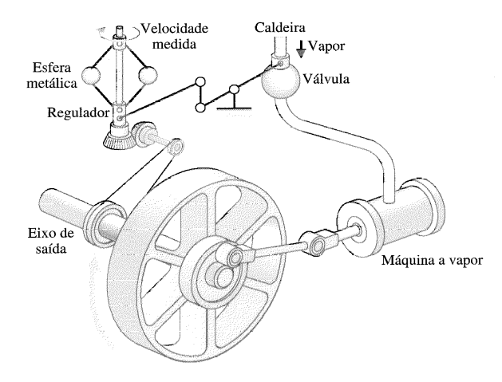

Figura 1.1 – Regulador de Esferas de Watt
O primeiro sistema com retroação da história, reclamado pela Rússia, foi o regulador de bóia para nível de água, supostamente inventado por I. Polzunov em 1765. O sistema regulador de nível é mostrado na Figura 1.2. A bóia detecta o nível da água e controla a válvula que veda orifício de entrada de água na caldeira.
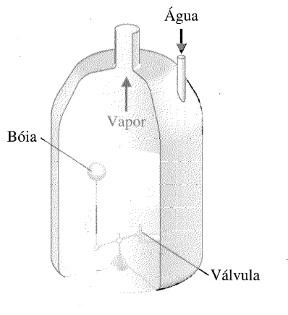
Figura 1.2 – Regulador de nível de água
O período anterior a 1868 foi caracterizado pelo desenvolvimento do sistema de controle automático através da intuição e invenção. Os esforços para aumentar a exatidão do sistema de controle automático conduziram a uma menor atenuação das oscilações transitórias e até mesmo tornaram os sistemas instáveis.
Atualmente estamos possuindo como suporte os computadores digitais, que também são utilizados em outras área: sistemas biológicos, biomedicina, econômicos.

DEFINIÇÕES BÁSICAS
Para que possamos obter um conhecimento bem diversificado e correto dos sistemas de controle, inicialmente deveremos verificar algumas definições básicas.
- Variável Controlada: é a grandeza ou a condição que é medida e controlada. Normalmente é a saída do sistema;
- Variável Manipulada: é a grandeza ou a condição modificada pelo controlador, de modo que afete o valor da variável controlada;
- Sistema a controlar ou plantas: Um sistema a controlar pode ser parte de um equipamento ou apenas um conjunto de componentes de um equipamento que funcione de maneira integrada, com o objetivo de realizar determinada operação. Exemplo: Qualquer objeto físico a ser controlado, como um componente mecânico, um forno, um reator químico;
- Processos: É toda operação a ser controlada. Exemplo: processos químicos, econômicos e biológicos;
- Sistemas: É a combinação de componentes que agem em conjunto para atingir um determinado objetivo. Exemplo: sistemas físicos, biológicos;
- Distúrbios/Pertubação: É um sinal que tende a afetar de maneira adversa o valor da variável de saída de um sistema.
- Sistema de controle de malha aberta: São aqueles em que o sinal de saída não exerce nenhuma ação de controle no sistema;
- Controle com realimentação / malha fechada: Refere-se a uma operação que, na presença de distúrbios/perturbação, tende a diminuir a diferença entre a saída de um sistema e alguma entrada de referência, e atua com base nessa diferença;
- Entrada de um sistema de controle: É o estímulo ou excitação aplicado a um sistema de controle por meio de uma fonte de energia externa, de modo a produzir uma resposta específica do sistema de controle;
- Saída de um sistema de controle: é a resposta presente obtida de um sistema de controle, pode ser ou não igual à resposta especificada inferida da entrada.
Deste modo a finalidade do sistema de controle geralmente identifica ou define a saída ou entrada.

SISTEMA DE CONTROLE DE MALHA ABERTA E MALHA FECHADA
Um sistema de controle é uma interconexão de componentes formando uma configuração de sistema que produzirá uma resposta desejada do sistema. A base da análise de um sistema é formada pelos fundamentos fornecidos pela teoria dos sistemas lineares, que supõe uma relação de causa e efeito para os componentes de um sistema. Além disso, um componente ou processo a ser controlado pode ser representado por um bloco conforme a Figura 1.3. A relação de entrada-saída representa uma relação de causa e efeito do processo, que por sua vez, representa um processamento de um sinal de entrada para fornecer um sinal de saída variável, quase sempre com uma amplificação de potência. Um sistema de controle a malha aberta utiliza um controlador ou atuador de controle para obter a resposta desejada, como mostrado na Figura 1.4. Um sistema a malha aberta é um sistema sem retroação.
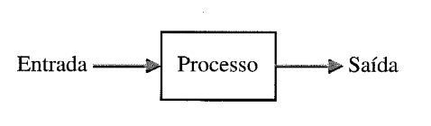
Figura 1.3 – Processo a ser controlado
Ao contrário de um sistema de controle a malha aberta, um sistema de controle a malha fechada utiliza uma medida adicional da saída real com resposta desejada.
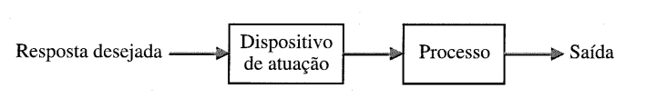
Figura 1.4 – Sistema de Controle a malha aberta.

A medida da saída é chamada de sinal de retroação. Um sistema de controle com retroação a malha fechada simples é mostrado na Figura 1.5. Um sistema de controle com retroação é um sistema que tende a manter uma relação preestabelecida entre uma variável de sistema e outra, comparando funções destas variáveis e usando a diferença como meio de controle.
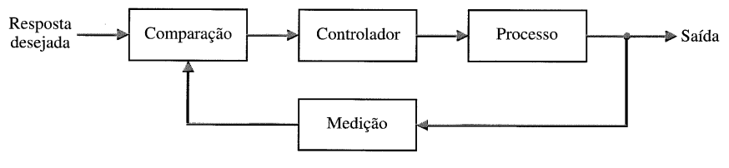
Figura 1.5 – Sistema de Controle a malha fechada (com retroação).
Um sistema de controle com retroação usa freqüentemente uma função de uma relação preestabelecida entre a saída e a entrada para controlar o processo. Quase sempre a diferença entre a saída do processo sob controle e a referência de entrada é amplificada e usada para controla o processo de modo que a diferença seja continuamente reduzida. O conceito de retroação tem sido o alicerce para a análise e o projeto dos sistemas de controle.
Devido o aumento de complexidade dos sistemas de controle e do interesse em obter um desempenho ótimo, a importância da engenharia dos sistemas de controle cresceu na década passada. Além disso, como os sistemas se tornaram mais complexos, o inter-relacionamento de muitas variáveis controladas deve ser considerado na estrutura de controle. Um diagrama de blocos retratando um sistema de controle multivariável está mostrado na Figura 1.6.
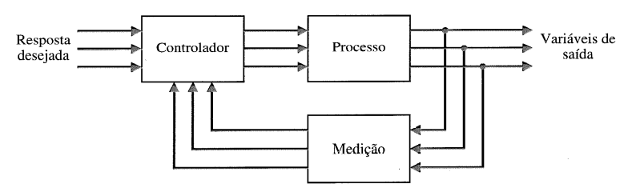
Figura 1.6 –Sistema de Controle Multivariável.
Um exemplo comum de sistema de controle a malha aberta é uma torradeira elétrica de cozinha. Um exemplo de um sistema de controle a malha fechada é uma pessoa dirigindo um automóvel (supondo que os olhos desta estejam abertos) a partir da observação da posição do automóvel na estrada e fazendo os ajustes apropriados.
A introdução da retroação permite controlar uma saída desejada e aprimorar a exatidão, porém isto requer atenção com vistas à estabilidade da resposta.
O sistema de controle de malha aberta possui as seguintes vantagens e desvantagens:
Vantagens:
- É mais fácil de ser construído, devido ao fato da estabilidade ser um problema menos significativo;
- São menos dispendiosos;
- São apropriados quando existem dificuldades da avaliação de saída, ou quando a realização desta é economicamente impossível;
Desvantagens:
- Distúrbios e mudanças na calibração causam erros, e a saída pode apresentar diferenças em relação ao padrão esperado;
- É necessária regulagem periódica para que a saída mantenha a qualidade requerida;
O sistema de controle de malha fechada possui as seguintes vantagens e desvantagens:
Vantagens:
- A resposta do sistema é relativamente insensível a distúrbios e variações internas nos parâmetros do sistema;
- É possível a utilização de elementos imprecisos e baratos para obter um controle preciso de um determinado sistema.
Desvantagens:
- Utilizam mais componentes, e suas potências são geralmente maiores, se comparada aos do MA;
A estabilidade é um grande problema em sistemas em MF, a correção de erros causa oscilações de amplitudes constantes ou variáveis.

EXEMPLOS DE SISTEMA DE CONTROLE

SISTEMA DE CONTROLE DE DIREÇÃO DE UM AUTOMÓVEL
O controle com retroação é um fato fundamental da indústria e da sociedade modernas. Dirigir um automóvel é uma tarefa agradável quando o carro responde rapidamente aos comandos do motorista. Muitos carros possuem sistemas assistidos de direção e freios, nos quais se utilizam amplificadores hidráulicos para amplificação da força aplicada aos freios ou à direção.
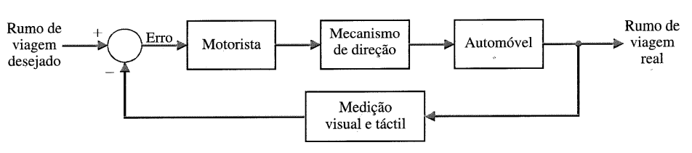
Figura 1.7 – Sistema de Controle de Direção de um automóvel

Um diagrama de blocos simples desse sistema é mostrado na Figura 1.7. O rumo desejado é comparado com uma medida do rumo real para gerar uma medida do erro, como mostrado na Figura 1.8.
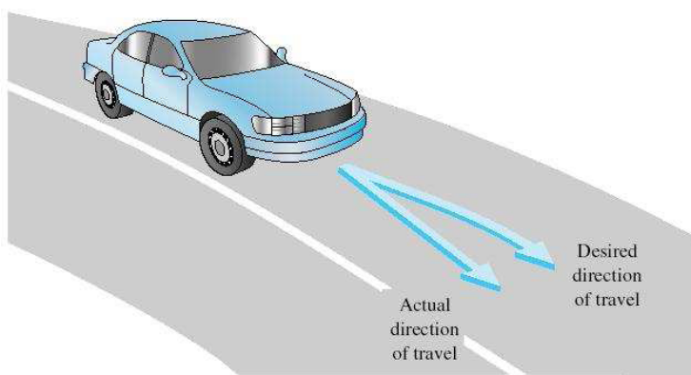
Figura 1.8 – Uso da diferença atual e real
Esta medida é feita por meio de retroação visual e táctil (movimento do corpo). Há uma retroação adicional proveniente da sensação da mão (sensor) sobre o volante de direção. Este sistema com retroação é uma versão familiar do sistema de controle de direção de um transatlântico ou dos controles de vôo em um grande avião. Um sinal de resposta tópico é mostrado na Figura 1.9.
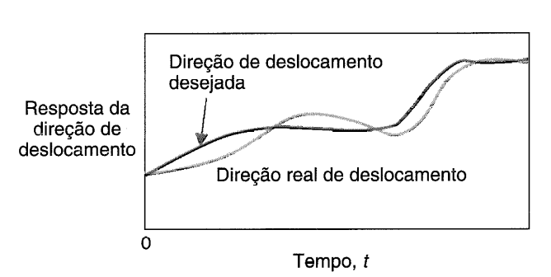
Figura 1.9 –Resposta Típica de uma direção de Viagem.

SISTEMA DE CONTROLE DE VELOCIDADE
O princípio básico do regulador de Watt para controlar a velocidade de combustão interna é mostrado na Figura 1.10. A quantidade de combustível admitida no motor é ajustada de acordo com a diferença entre a velocidade desejada e a velocidade real do motor.
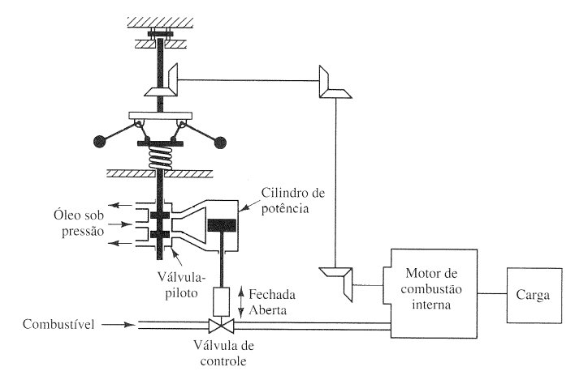
Figura 1.10 – Sistema de Controle de Velocidade.

A seqüência de ações pode ser estabelecida como se segue: a velocidade do regulador é ajustada de tal sorte que, na velocidade nominal, inexista ação do óleo sob pressão em qualquer das câmaras do cilindro hidráulico de potência.
Neste sistema de controle de velocidade o processo a controlar (sistema controlado) é o motor de combustão interna e a variável controlada é a velocidade do eixo de saída do motor. A diferença entre o valor da velocidade desejada e o valor da velocidade real é o sinal de erro. O sinal de controle (quantidade de combustível) a ser aplicado ao processo a controlar (motor) é o sinal de atuação. A grandeza externa que perturba a variável controlada é o distúrbio. Uma variação não esperada no valor da carga constitui um distúrbio.

SISTEMA DE CONTROLE DE NÍVEL DE FLUIDO
Um sistema controlado manualmente para regular o nível de fluido em um reservatório é mostrado na Figura 1.11. A entrada é um nível de referência do fluido que o operador está instruído a manter. (Esta referência é memorizada pelo operador). O amplificador de potência é o operador e o sensor é visual. O operador compara o nível real com o nível desejado e abre ou fecha a válvula (atuador), ajustando o fluxo de saída do fluido para manter o nível desejado.
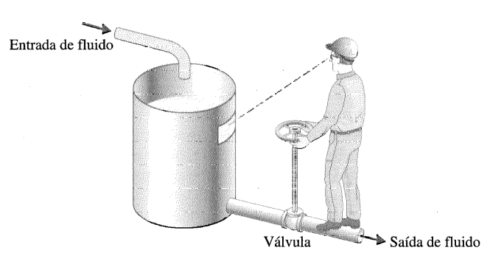
Figura 1.11 – Sistema de Controle de Nível de Fluido

SISTEMA DE CONTROLE DE ROBÔS
Os robôs industriais são utilizados com a finalidade do aumento de produção em uma indústria, efetuando tarefas que muitas vezes não podem ser executadas por seres humanos pelo fato de serem complexas, sem possuir assim, erros de operação. Podendo trabalhar em ambientes intoleráveis para os seres humanos. Por exemplo, podem operar sob temperaturas extremas (altas ou baixas) ou ainda sob valores anormais de pressão.
Um robô industrial deve possuir alguns dispositivos sensores. Em robôs de baixo nível de complexidade são instalados microrruptores de fim de curso nos braços. O robô primeiramente toca o objeto e, em seguida, através da atuação dos microrruptores, confirma a existência de um objeto no espaço de trabalho e prossegue, no próximo passo procedimentos para apanhá-lo.
Em robôs de alto nível de complexidade, um meio óptico (como um sistema de televisão) é utilizado para realizar uma varredura do ambiente de fundo onde se encontra o objeto. Ele reconhece padrões e determina a presença e a orientação do objeto. Torna-se necessário um computador para tratar sinais no processo de reconhecimento de padrões (Figura 1.12). Em algumas aplicações o robô computadorizado reconhece a presença e a orientação de cada uma das partes mecânicas através de um processo de reconhecimento de padrões que consiste na leitura de um código de código de barras gravado em cada uma das partes. O robô apanha o componente, movimenta-o até o local adequado de montagem e integra as diversas partes em um novo conjunto. Um computador digital bem programado atua como controlador.
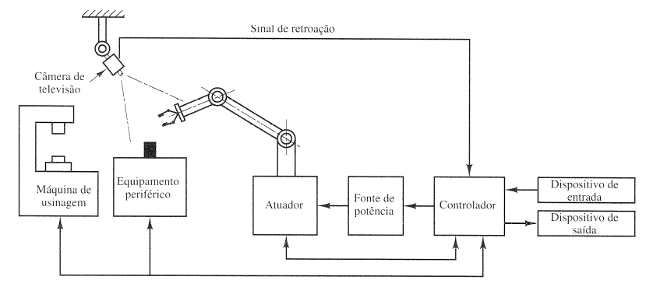
Figura 1.12 – Robô realizando reconhecimento de padrões

SISTEMA DE CONTROLE DE TEMPERATURA DE CARROS
A temperatura desejada (convertida em tensão elétrica) é a variável de entrada do controlador. A temperatura real do compartimento de passageiros deve ser convertida em tensão elétrica por meio de um sensor e realimentar o controlador para ser comparada com o sinal de entrada. O mesmo pode ser encontrado na Figura 1.13.
A engenharia de controle é baseada nos fundamentos da teoria da retroação e na análise de sistemas lineares, e integra conceitos da teoria de circuitos e da teoria das telecomunicações. Por isso, a engenharia de controle não está limitada a qualquer um dos ramos da engenharia, mas é igualmente aplicável às engenharia aeronáutica, química, mecânica, do meio ambiente, civil e elétrica.
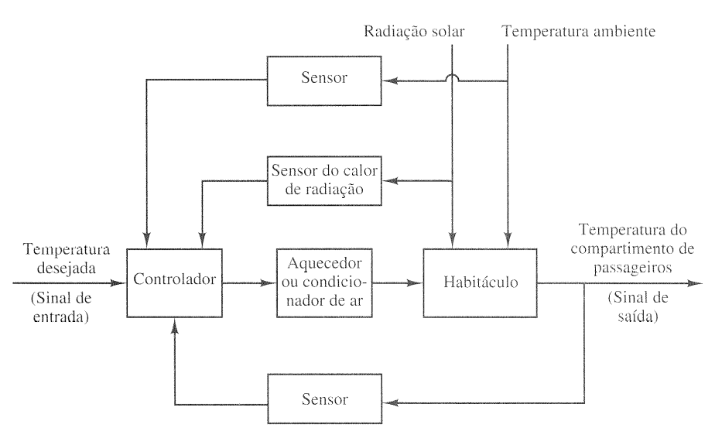
Figura 1.13 – Controle de temperatura de um carro

TRANSFORMADA DE LAPLACE

INTRODUÇÃO
É um método operacional utilizado na solução de equações diferenciais lineares, em que converte funções comuns (senóides, exponenciais, etc.) e operações como derivação e integração em funções algébricas de uma variável complexa “s”. Vale lembrar que uma das vantagens da transformada de Laplace é que ela permite o uso de técnicas gráficas para prever o comportamento do sistema sem resolver as equações diferenciais que o descrevem.

REVISÃO: VARIÁVEIS COMPLEXAS, FUNÇÕES DE VARIÁVEIS COMPLEXAS E TEOREMA DE EULER
Relembrando alguns conceitos já estudados para um melhor entendimento da transformada de Laplace, a saber, sobre variáveis complexas e funções de variável complexa, bem como o teorema de Euler, relacionando funções senoidais e funções exponenciais.

VARIÁVEL COMPLEXA
É caracterizada quando as partes de um número complexo são variáveis, ou seja, a parte real e/ou imaginária não são constantes. Tem como notação, na transformada de Laplace 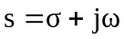, onde s é a variável complexa, a parte real e , a imaginária.

FUNÇÃO COMPLEXA DE VARIÁVEL COMPLEXA
Uma função complexa F(s) é uma função de s, que possui uma parte real e imaginária: 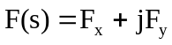, onde 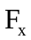 e 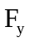 são quantidades reais. O módulo de F(s) é 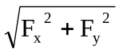, o argumento angular de F(s) é 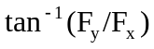, e o complexo conjugado é 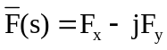. Outro conceito a ser introduzido é o de pólos e zeros. Seja F(s) uma divisão de dois polinômios com coeficientes reais, por exemplo, F(s) =N(s) /D(s); definem-se então os pólos de F(s) quando D(s)=0 (função tende ao infinito), e os zeros de F(s) quando N(s)=0 (função tende a zero).
Temos ainda outro tipo de função, a função complexa analítica em uma determinada região, em que a função e todas as suas derivadas existem nessa região. Ela é dada por:
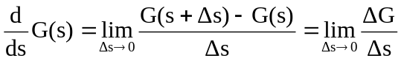,
e, sabendo que 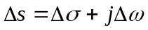, e aplicando os diversos casos em que 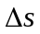 tende a zero, chegamos às condições de Cauchy-Riemman:
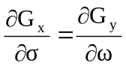 e 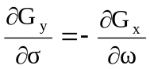.
Com isso, podemos perceber que a derivada de uma função analítica pode ser obtida simplesmente pela derivação de G(s) em relação à s.

TEOREMA DE EULER
O desenvolvimento de 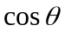e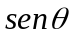 em série de potências são, respectivamente:
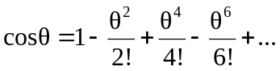 e 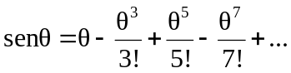
Dessa forma, 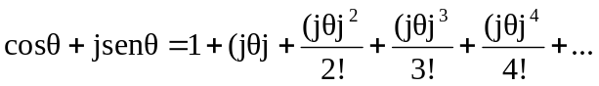, e sabendo que 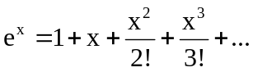, temos que 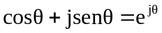, que corresponde ao teorema de Euler.
A partir dele, podemos demonstrar outras duas importantes relações:
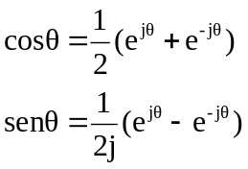
Vale lembrar que o número 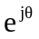possui módulo unitário e fase .

TRANSFORMADA DE LAPLACE
Sejam
f(t) = uma função da variável t tal que f(t)=0 para t<0;
s = uma variável complexa;
L = símbolo operacional indicando que a grandeza que ele antecede deve ser transformada através da integral de Laplace 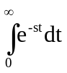;
F(s) = transformada de Laplace de f(t).
Então a transformada de Laplace de f(t) é dada por:
L[f(t)] = F(s) = [f(t)] = 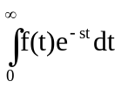
Sob certas condições também podemos definir a Transformada Inversa de Laplace da seguinte forma:
f(t) = L⁻¹[F(s)] = 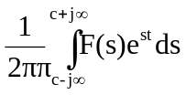,
onde t ≥ 0 e c é um número real associado à região do plano s = σ +jω onde a função F(s) está definida, e é escolhido de forma a ser superior à parte real de todos os pontos singulares de F(s), ou seja, onde F(s) não é analítica.
Esta região é chamada de região de Convergência da Transformada de Laplace.
É bom enaltecer que a transformada de Laplace de uma função f(t) existe se a integral de Laplace convergir, ou seja, se f(t) for seccionalmente contínua em todo intervalo de tempo na faixa t > 0 e se ela for de ordem exponencial quando t tende ao infinito.
Caso o limite de uma função de ordem exponencial tender a zero quando o coeficiente do expoente for maior que certo valor a, e o limite tender para infinita para menos que a, então o valor a é chamado de abscissa de convergência.
A seguir serão deduzidas as transformadas de Laplace de algumas funções encontradas com freqüência.
Função Exponencial: f(t)= e^{-αt} , para t ≥ 0.
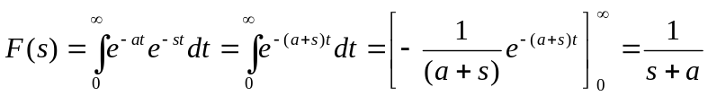

Função Degrau: f(t) = A, para todo t.
Função Rampa: f(t) = At, para t ≥ 0.
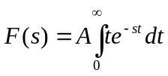, fazendo u = t → du = dt e dv = e^{-st}dt → v=-e^{-st}/s, temos:
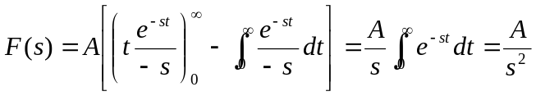

Função Senóide: f(t) = sen(ω₀t), para t ≥ 0 e ω₀ constante.
Abaixo, uma tabela com os pares de transformada de Laplace.
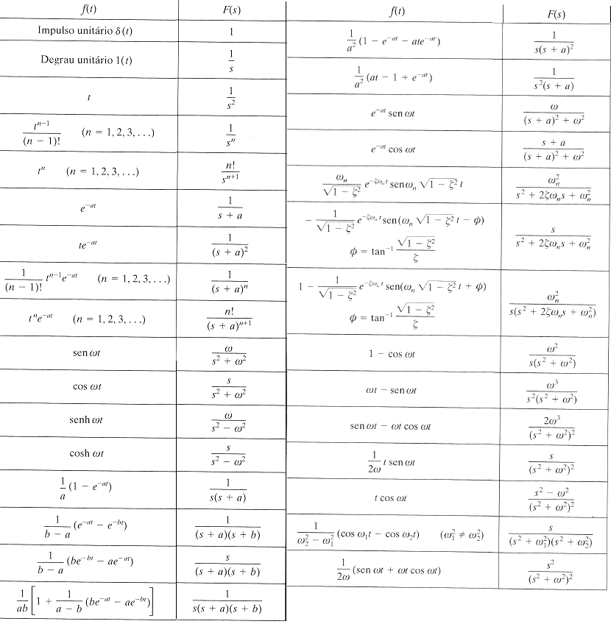
Tabela 2.1 – Pares de Transformada de Laplace

PROPRIEDADES DA TRANSFORMADA DE LAPLACE
Geralmente simplificam o cálculo da transformada se comparado com a aplicação direta da definição. A seguir, algumas das mais utilizadas serão enunciadas.
Operação Linear: Sejam f₁(t) e f₂(t) duas funções e α₁ e α₂ duas constantes. Então:
L[α₁f₁(t)+ α₂f₂(t)]=
L[α₁f₁(t)+ α₂f₂(t)]= α₁L[f₁(t)]+ α₂L[f₂(t)]

Função Transladada: Seja a função f(t)1(t) e sua transformada de Laplace igual a F(s).Pode-se encontrar a transformada de Laplace para a função f(t- α)1(t- α) usando a seguinte relação: L[f(t- α) 1(t- α)]= e^{- αs}F(s), para α ≥ 0. De fato, L[f(t-α)1(t-α)]=

Função Porta-deslocada: Seja uma função definida como f_{p}(t) = 1/t₀, para 0 < t < t₀.
Podemos reescrever assim: 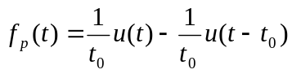, e sua transformada como
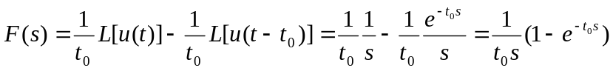.

Mudança na escala de tempo: Calculando-se a transformada para f(t/α), temos:
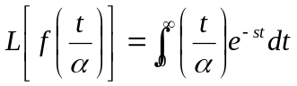, fazendo t/α = t₁ e αs = s₁
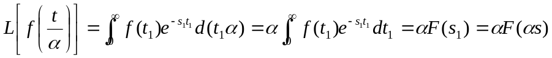.

Teorema do Valor-Final: Seja f(t) e df(t)/dt transformáveis por Laplace, e F(s) for a transformada de Laplace de f(t) e se lim f(t) tendendo ao infinito existir, então:
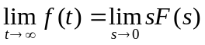
Vale lembrar que este teorema relaciona o comportamento do regime estacionário de f(t) ao comportamento de sF(s) nas vizinhanças de s=0. Somente é aplicado se f(t) tende a um valor constante quando t tende ao infinito.

Teorema do Valor-Inicial: Seja f(t) e df(t)/dt transformáveis por Laplace, e F(s) for a transformada de Laplace de f(t) e se lim sF(s) tendendo ao infinito existir, então:
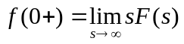
O teorema do valor-inicial é a contraparte do teorema do valor-final. Com ele é possível obter o valor de f(t) em t = 0+ diretamente através da transformada de Laplace de f(t). Ele não fornece um valor de f(t) exatamente em t=0, mas num instante ligeiramente superior a zero.

Teorema da integração real: Se f(t) é de ordem exponencial, a transformada de 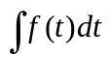 existe e é dada por:
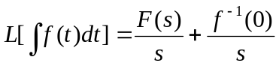, onde
F(s)=L[f(t)] e f⁻¹(0)= calculado em t=0.

Teorema da Diferenciação Complexa: Se f(t) é transformável por Laplace, exceto nos pólos, vale a relação:
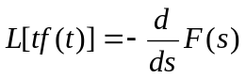, e de modo mais geral
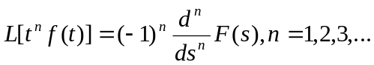

Teorema da Convolução: Dada duas funções f(t) e g(t) e, fazendo a integral da convolução 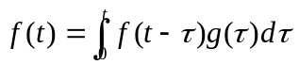, temos como transformada de Laplace de f(t):
L[f(t)] = F(s) * G(s), sendo F(s) e G(s) as transformadas de Laplace de f(t) e g(t), respectivamente.
Outras propriedades podem ser encontradas na tabela abaixo.
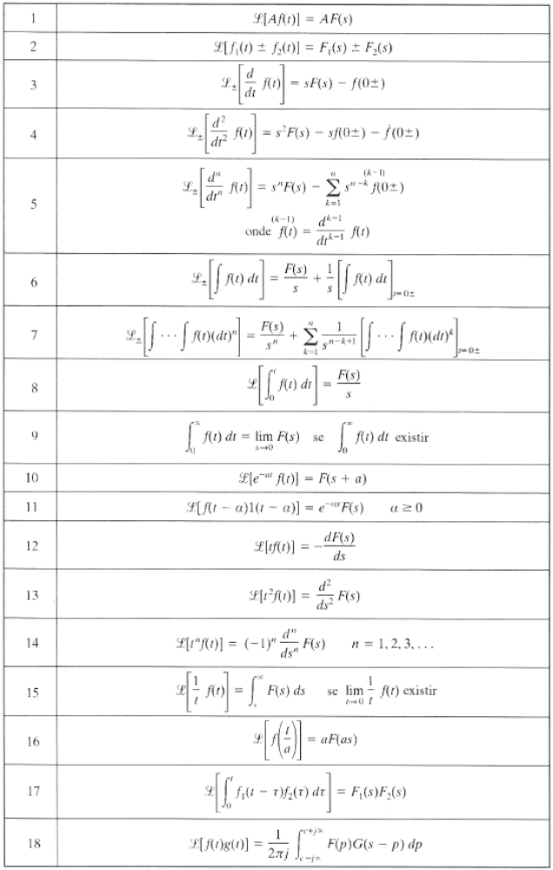
Tabela 2.2 – Propriedades da transformada de Laplace

TRANSFORMADA INVERSA DE LAPLACE
Podemos obter a transformada inversa de Laplace através da integral de inversão dada anteriormente. Contudo um meio mais prático de conseguir o mesmo resultado seria utilizar uma tabela de pares de transformadas de Laplace. Dessa maneira, a transformada a ser utilizada deverá estar de maneira reconhecível na tabela. Caso isso não ocorra, deve-se expandi-la em frações parciais e representar F(s) em funções simples de s com transformadas inversas de Laplace conhecidas.
Para tal, apresentamos F(s) = B(s) / A(s), em que o grau de A(s) é superior ao de B(s).
Devemos considerar três casos distintos com relação às raízes de A(s), a saber, reais e desiguais, reais e iguais e complexas.
Raízes de A(s) reais e desiguais: Considerando
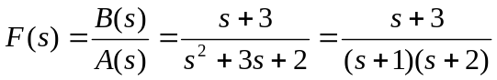,
temos então, usando frações parciais:
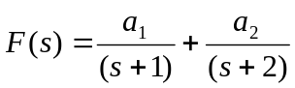 → a₁ = 2 ; a₂ = -1
Por fim, nossa função f(t):
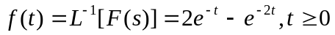.

Raízes de A(s) são reais e iguais: Considerando no domínio de s:
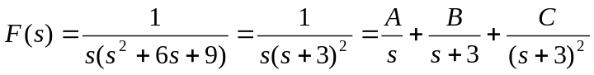
Resolvendo para A, B e C
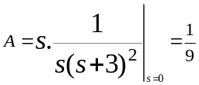
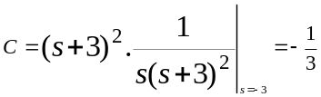
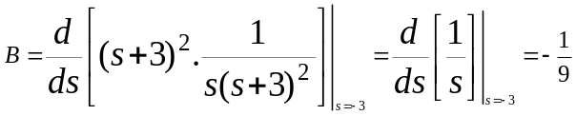
Por fim, temos f(t).
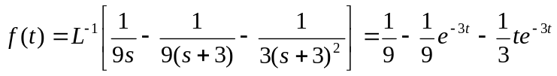
Raízes de A(s) são complexas: Considerando 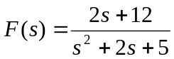, acharemos a função f(t). Desmembrando o denominador em funções mais simples, obtemos:
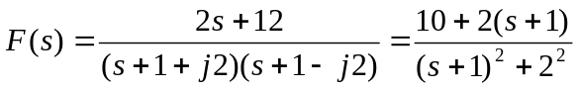
Analisando a tabela de pares de transformada de Laplace, observamos que
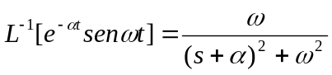 e 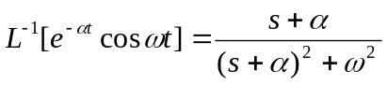, portanto
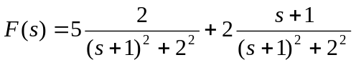
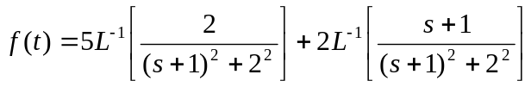
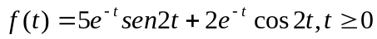.

MODELAGEM MATEMÁTICA DE SISTEMAS DINÂMICOS, FLUÍDICOS E TÉRMICOS

INTRODUÇÃO
No estudo de sistemas de controle, o leitor deve ser capaz de modelar sistemas dinâmicos e de analisar características dinâmicas. A modelagem matemática de um sistema dinâmico é definida como um conjunto de equações que representam a dinâmica do sistema com precisão ou, pelo menos, de forma bastante aceitável. Observe-se que um modelo matemático não é único para um dado sistema. Um sistema pode ser representado de muitas maneiras e, portanto, pode haver muitos modelos matemáticos, dependendo da perspectiva que se considere. No entanto, neste presente trabalho iremos mostrar modelos para os estudos do controle de velocidade de sistemas dinâmicos, fluidos e térmicos.

MODELO DO GERADOR
No estudo de aspectos dinâmicos do controle em sistemas de potência, está-se interessado na síntese (projeto) e análise de reguladores e controladores. Como este projeto pode tornar-se complexo, principalmente quando se trata de sistemas de varias máquinas, é importante que os modelos de máquina utilizados sejam os mais simples possíveis. Ainda assim o modelo deve ser capaz de representar convenientemente o comportamento da máquina e também ser adequado para o projeto do regulador em questão. A síntese do controle de excitação, por exemplo, exige a modelagem do decaimento de fluxo, e, portanto o modelo clássico do gerador não pode ser usado.
A equação de oscilação do gerador síncrono é dada por:
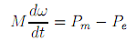
Onde
- - velocidade angular em pu da velocidade nominal
- = 377 rad/s
- potencia mecânica de entrada e elétrica de saída, respectivamente, em da potencia base trifásica;
M = 2H - constante de inércia da maquina (seg);
Para pequenas perturbações a equação (2.1) pode ser escrita para pequenas variações ao redor de um ponto de operação. O ponto de operação é dado por ou ou
Denotando
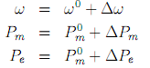
E usando em (2.1):
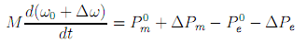
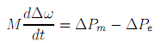

MODELO DE CARGA
O modelo das cargas deve considerar a variação da potencia das cargas com a freqüência. Este modelo é apresentado nesta seção.
A carga pode ser modelada por uma parcela de potência constante e uma parcela dependente da freqüência:
Onde
- - Carga a freqüência nominal
- característica de freqüência da carga. Em geral pode-se supor a carga variando linearmente com a freqüência (D constante) para cargas industriais. Para cargas resistivas D = 0.
Pode-se representar ainda a equação (2.8) por
Onde é dado em pu de potência (na base da carga) por pu de velocidade.
Linearizando (2.8) para pequenas perturbações tem-se:
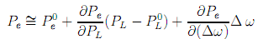
Ou
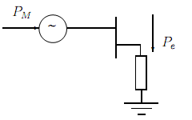
Figura 3.14 – Sistema gerador-carga
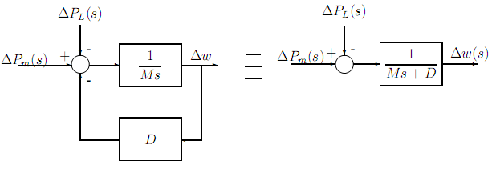
Figura 3.15 – Diagrama de blocos do conjunto isolado carga-gerador

MODELO DO SISTEMA

CONJUNTO ISOLADO CARGA-GERADOR
A Figura 3.14 mostra um gerador alimentando uma carga . O modelo adotado considera apenas dinâmica eletromecânica do gerador.
Usando (2.11) em (2.7):
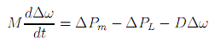
Usando a transformada de Laplace obtém:
Ou
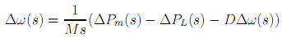
O diagrama de blocos correspondente é apresentado na Figura 3.15

CASO DE DUAS MÁQUINAS INTERLIGADAS
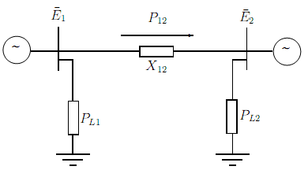
Figura 3.16 – Duas máquinas interligadas
Os geradores síncronos são representados pelo modelo simplificado anterior que são considera a equação de oscilação do gerador. As tensões terminais são consideradas constantes e dadas por .
A potência P12 é dada por
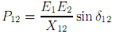
Linearizado-se esta equação tem-se:
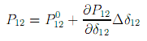
Ou
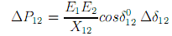
Define-se
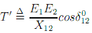
Como o coeficiente de potência de sincronização.
A equação das duas maquina podem então ser escritas:
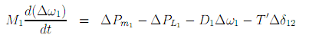
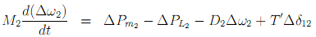
E da definição de
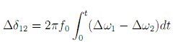
Desde que
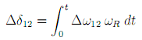
Com em rad, em e .
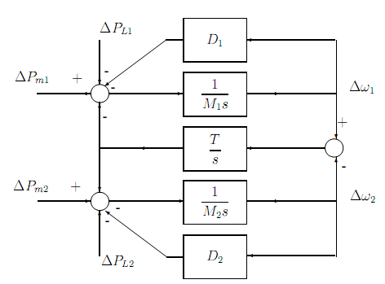
Figura 3.17 – Diagrama de blocos para o caso de duas máquinas
Usando-se a transformada de Laplace:
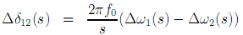
O diagrama de blocos correspondente é dado na Figura 2.4, onde foi usada a definição T = .
O modelo desenvolvido aplica-se também ao caso de duas áreas interligadas.

CASO MÁQUINA – BARRA INFINITA
Pode-se considerar este caso como um caso particular do anterior em que o gerador 2 é uma barra infinita . O diagrama de blocos é mostrado na Figura 3.18, onde .

MODELAGEM DE TURBINAS A VAPOR

INTRODUÇÃO
Uma turbina a vapor consiste basicamente de aletas montadas sobre um eixo, com uma aerodinâmica projetada para converter a energia térmica e de pressão do vapor superaquecido originário da caldeira em energia mecânica.
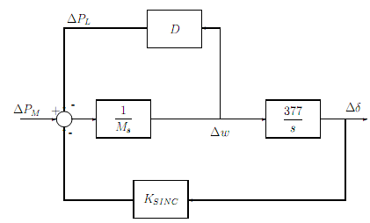
Figura 3.18 – Diagrama de blocos para o caso máquina-barra infinita
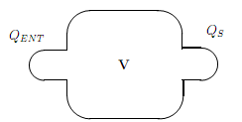
Figura 3.19 – Câmara de vapor

O vapor é admitido na turbina através de válvulas de controle, a alta temperatura e pressão, e na saída da turbina é entregue ao condensador, a baixa pressão e baixa temperatura.
Em geral as turbinas são compostas de diferentes estágios, em função do nível da pressão de vapor. Assim, o projeto das aletas da turbina é diferente dependendo se o estágio é de alta ou baixa pressão. No caso geral, uma turbina pode ter três estágios: de alta (AP), intermediária (PI) e baixa pressão (BP). Em turbinas com reaquecimento, o vapor que sai do estágio de alta pressão e levado de volta a caldeira para ter a sua energia térmica aumentada antes de ser introduzido no estágio seguinte (turbina de intermediária ou baixa pressão). O objetivo é aumentar a e ciência da turbina.

FUNÇÃO DE TRANSFERÊNCIA DE UMA TUBULAÇÃO DE VAPOR
As turbinas a vapor utilizam válvulas controladas pelo regulador de velocidade para controlar o fluxo de vapor para a turbina. Retardos na resposta do fluxo de vapor ao movimento das válvulas são introduzidos pela entrada e saída do vapor nos cilindros da turbina, pelos reaquecedores e outras tubulações. Tais retardos devem ser levados em conta para estudos de estabilidade. A função de transferência para uma câmara de vapor (Figura 3.19) é determinada a seguir.
Seja o fluxo de vapor (massa por unidade de tempo) que entra na tubulação e o fluxo de saída. Se W e o peso (ou massa) do vapor no volume V, a equação da continuidade para a tubulação pode ser escrita como
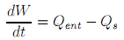
Supondo que o fluxo de vapor saindo da tubulação é proporcional a pressão na tubulação P, tem-se
Onde k é uma constante, que pode ser determinada como onde é a pressão na tubulação em regime permanente e é o fluxo de saída correspondente a pressão .
Da equação (2.27) segue que
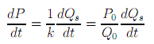
Considerando-se que a temperatura na tubulação é constante, a variação da massa de vapor na tubulação será função apenas da pressão, ou seja:
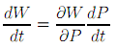
Seja o volume especifico (volume por massa) de vapor, ou seja,
Então
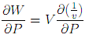
Que substituída em (2.29) leva a
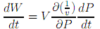
Combinando as equações (2.26) e (2.32) obtém-se
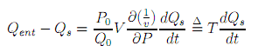
Onde T em segundos e a constante de tempo da tubulação de vapor. O termo
A temperatura constante pode ser estimada a partir de cartas entalpia entropia do vapor.
Da equação (2.33) obtém-se:
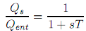

MODELO DE TURBINAS COM REAQUECIMENTO
Um diagrama simplificado mostrando o percurso do vapor através de uma turbina com reaquecimento é mostrado na Figura 3.20.
O diagrama de blocos que relaciona a posição das válvulas de controle de admissão de vapor e o torque mecânico da turbina é dado na Figura 3.21, onde , e representam, respectivamente, os torques produzidos nos estágios de alta pressão, baixa pressão e torque total da turbina.
Para a obtenção da função de transferência entre e a entrada de vapor deve-se modelar o efeito dos vários elementos.
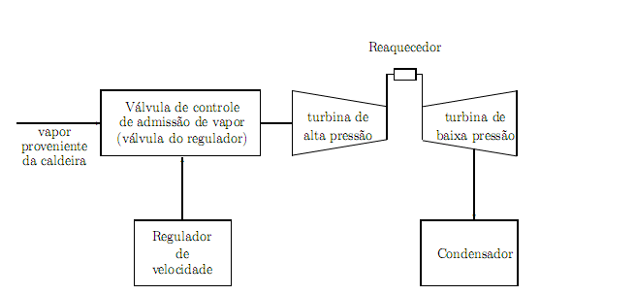
Figura 3.20 – Percurso do vapor em uma unidade com reaquecimento
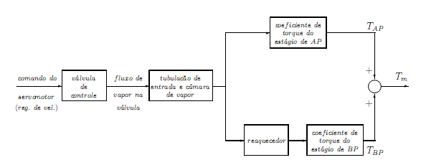
Figura 3.21 – Diagrama de blocos relacionando torque e posição da válvula de controle
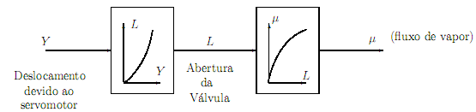
Figura 3.22 – Combinação de não-linearidades no primeiro bloco da figura anterior
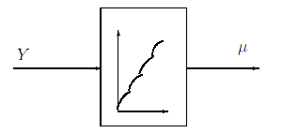
Figura 3.23 – Relação entre a posição da válvula de entrada e fluxo de vapor

Válvula de aquecimento
A função de transferência da válvula de controle é aproximadamente constante e seria 1:0 a não ser pelas variações não-lineares introduzidas pela ação da válvula. Estas se devem a uma combinação de não-linearidades. Em primeiro lugar o fluxo de vapor na válvula é uma função não-linear do deslocamento da mesma, apresentando saturação com a abertura da válvula. Uma maneira de contrabalançar este efeito é introduzir uma não-linearidade no mecanismo de abertura da válvula.
Um projeto de came adequado produz uma saída L = f(Y; L) na qual a saída L é uma função de Y e de L. A função de transferência dos dois blocos juntos é aproximadamente constante. Uma não-linearidade residual ainda existe devido aos "pontos de válvula", ou seja, no ponto em que um conjunto de válvulas atinge o fluxo nominal e um novo conjunto começa a abrir. Isto causa uma função de transferência formada por pequenos arcos como mostrado na Figura 3.23. A função de transferência da válvula é então representada por uma constante .

Tubulações de entrada e câmara de vapor
O vapor proveniente do super-aquecedor é introduzido na turbina através de tubulações de alta pressão passando por uma câmara de vapor ("steam chest") onde estão localizadas as válvulas de parada de emergência e as válvulas controladas pelo regulador de velocidade. Estas tubulações de entrada e a câmara de vapor introduzem um atraso de tempo entre variações do fluxo de vapor na válvula e o fluxo de vapor que entra na turbina de alta pressão. A função de transferência correspondente é do tipo desenvolvido na subseção 3.5.2.

Turbina
A turbina de alta pressão extrai uma fração da potência térmica do vapor. Os estágios restantes, de pressão média e baixa, extraem a fração (1 -) restante da potência disponível para acelerar o eixo. Geralmente o valor de é entre 0:2 e 0:3.
Em uma turbina com reaquecimento, um grande volume de vapor passa entre a saída da turbina de alta pressão e a entrada do estágio seguinte, isto é, pelo reaquecedor. Entre o reaquecedor e o estágio de pressão intermediária há uma câmara de vapor contendo as válvulas de interceptação e válvulas de parada de emergência. O reaquecedor introduz outro atraso no sistema térmico e também é dado por uma função de transferência similar à desenvolvida na subseção 3.5.2.
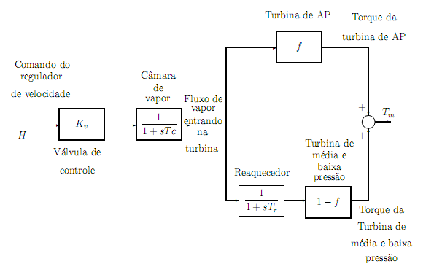
Figura 3.24 – Diagrama de blocos para uma turbina com reaquecimento

Assim, o diagrama de blocos da Figura 3.21 pode ser mais detalhadamente representado como na Figura 3.24.
Do diagrama de blocos da Figura 2.11, obtém-se a função de transferência da turbina com reaquecimento:
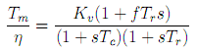
Faixa de valores para os parâmetros:
: 0.6 a 0.8 valor típico =0.625
: 0.2 a 0.3 valor tipico =0,24
: 3 a 11 seg valor típico = 5seg
: 0.05 a 0.4 seg
Dos valores acima, vê-se que a maior parte do atraso se dá no reaquecedor. Isto se deve a grande quantidade de vapor que deve passar através dele antes que as novas condições ditadas pelo controle sejam estabelecidas.
Uma unidade térmica com reaquecimento a três estágios é mostrada na Figura 3.25. Nesta figura a seguinte notação é utilizada:
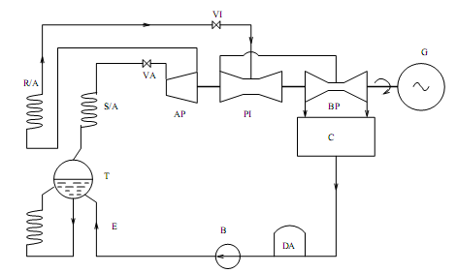
Figura 3.25 – Unidade térmica com três estágios com reaquecimento
E = Economizador
T = Tambor
S/A = Superaquecedor
R/A = Reaquecedor
VA = Válvula de vapor de alta pressão
VI = Válvula de interceptação de vapor
AP = Turbina de alta pressão
BP = Turbina de baixa pressão
PI = Turbina de pressão intermediária
B = Bomba de alimentação
G = Gerador
C = Condensador
DA = Desaerador
Neste caso uma função de transferência de primeira ordem modela o atraso na tubulação de vapor ("crossover") entre o estágio de pressão intermediária e o estágio de baixa pressão.

Sinais adicionais de controle associados a uma turbina a vapor com reaquecimento
Sinal de controle derivado da aceleração: Uma falta no sistema próximo aos terminais do gerador provoca um torque acelerante até e que a falta seja retirada. Se isto não for feito rapidamente pode ocorrer a perda de sincronismo da máquina. Uma forma de evitar que isto ocorra é reduzir rapidamente o torque mecânico da turbina. O uso de um sinal de aceleração no regulador de velocidade é uma forma de se reduzir este torque.
O uso apenas de um sinal de velocidade tem pouco efeito dado que a variação de velocidade é relativamente pequena.
Válvulas interceptadoras: As válvulas de parada são usadas para minimizar a sobre-velocidade. No caso de saída do gerador, a válvula de parada do estágio de AP corta o fluxo de vapor vindo da caldeira. No entanto o vapor armazenado no reaquecedor indo para os estágios de PI e BP provocariam sobre velocidade (tipicamente o vapor armazenado no reaquecedor tem um conteúdo de energia de 5 -19 de potência seg a qual daria lugar a uma sobre-velocidade de 110%). Como emprego de válvulas interceptoras de parada a sobre-velocidade é limitada a 10%.
O uso de válvulas interceptadores (do regulador) em série com as válvulas de parada é uma característica conveniente. O controle destas válvulas pelo regulador, operando, portanto junto com as válvulas de AP tende a manter o vapor preso no reaquecedor e desta maneira a pressão do reaquecedor é praticamente constante. O fluxo de vapor no cilindro de PI uma função direta da posição das válvulas interceptoras e pode ser ajustado rapidamente. Com isto a elevada constante de tempo associada ao reaquecedor é praticamente eliminada, dando respostas rápidas na malha de potência.
Quando uma falta ocorre no sistema o efeito da válvula interceptadora é reduzir o fluxo de vapor em todos os cilindros. Com isto uma margem de estabilidade maior é conseguida.
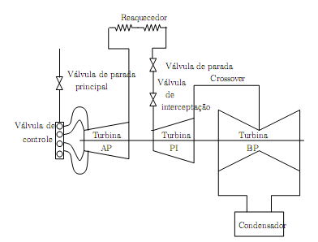
Figura 3.26 – Válvulas interceptadoras de parada e do regulador

GERADOR DE VAPOR
Em relação aos outros componentes do sistema, a caldeira apresenta uma resposta consideravelmente mais lenta. O tempo de recuperação da pressão da caldeira após uma variação subitadas válvulas de controle de admissão de vapor da turbina é geralmente medido em minutos, nos sistemas de projeto convencional. Durante este período, o sistema caldeira - turbina opera em um transitório com o seu ganho em malha aberta variando, possivelmente oscilando com baixa freqüência. E importante conhecer como tais oscilações podem afetar o desempenho global do sistema. Isto requer o estudo dos sistemas de controle associados com a caldeira.

TIPOS DE CALDEIRA
Existem basicamente dois projetos diferentes para caldeira: a caldeira tipo tambor e a caldeira de fluxo direto.
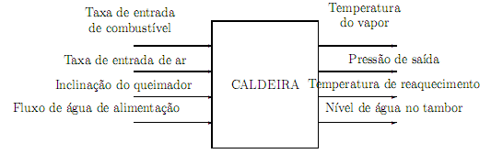
Figura 3.27 – Caldeira como um sistema de controle multivariável
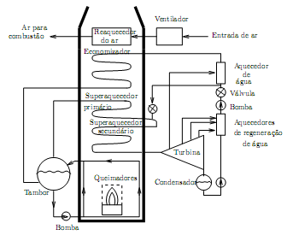
Figura 3.28 – Caldeira com um tambor
As caldeiras do tipo tambor podem ser de dois tipos: de um tambor ou de dois tambores. O esquema de uma caldeira de um tambor é apresentado na Figura 3.28.
Na caldeira da Figura 3.28, o tambor funciona como um reservatório de energia térmica que pode fornecer quantidades limitadas de vapor para satisfazer a aumentos súbitos na demanda. Do mesmo modo, o tambor serve como reservatório para receber energia após uma súbita perda de carga. Em outras palavras o tambor é um "buffer" entre o sistema turbina-gerador e os sistemas de combustão e bombeamento de água da caldeira. Contudo, ele não é uma fonte infinita de energia térmica, e as variações de demanda que ele pode suprir são limitadas.
O projeto de caldeira tipo fluxo direto é mais recente. A diferença fundamental com relação à caldeira tipo tambor é a ausência do tambor e das tubulações de circulação ascendente e descendente de vapor. A água de alimentação passa pelo economizador, pelas tubulações da parede da fornalha e super-aquecedor até atingir a turbina. A transformação do estado líquido para o gasoso se da em algum ponto do percurso. Assim, a taxa de bombeamento de água tem uma grande influência tanto na saída do vapor quanto na taxa de entrada de calor e regulação da turbina.
As vantagens da caldeira tipo fluxo direto são:
- Podem ser construídas para pressões mais altas que as caldeiras tipo tambor;
- Mais compacta;
- A resposta para variações súbitas de carga é mais rápida;
- Menor custo operacional.
Por outro lado, este tipo de caldeira requer o uso de um sistema de controle mais rápido eficiente, pois apresenta uma capacidade limitada de armazenamento de vapor em conseqüência da ausência do tambor.

MODELAGEM DA DINÂMICA DA CALDEIRA
A modelagem da caldeira é um assunto muito complexo, basicamente porque para se levar em conta o efeito da geometria da caldeira é necessário se usar um modelo de parâmetros distribuídos, e também porque existem vários fenômenos termodinâmicos a serem considerados. Entretanto, um modelo simplificado para a caldeira tipo tambor pode ser desenvolvido se:
- O tambor for considerado um elemento concentrado de armazenamento de vapor;
- O controle de água de alimentação for considerado ideal, isto é, satisfazer sem atraso à demanda da caldeira;
- A geometria da caldeira dor ignorada.
Uma certa massa de vapor encontra-se armazenada na caldeira, e qualquer variação nessa massa afeta a pressão da caldeira, por causa de desequilíbrios transitórios entre o vapor gerado e o vapor solicitado pela turbina. Assim, a pressão na caldeira depende do fluxo de vapor.
A pressão de vapor no tambor não é a mesma que a pressão de vapor na válvula de controle da turbina, porque entre eles está interposto o super-aquecedor. A queda de pressão no super-aquecedor varia com o quadrado da taxa de fluxo de vapor. Se a queda de pressão no super-aquecedor for linearizada com respeito a um dado ponto de operação, a variação na queda de pressão se tornará proporcional a variação na taxa de fluxo de vapor. Assim, é possível se usar o equivalente elétrico mostrado na Figura 3.29.
As seguintes analogias são usadas:
- pressão- tensão
- fluxo – corrente
- resistência - resistência do super-aquecimento ou resistência da turbina a uma certa
abertura da válvula.
Na Figura 3.29a seguinte simbologia é adotada:
Qw - fluxo de vapor entrando no tambor
PD - pressão no tambor
QS - fluxo de vapor para a turbina
R - resistência de atrito do super-aquecedor
RT - resistência apresentada pela turbina, a uma dada abertura da válvula.
PD - pressão do tambor de caldeira.
Nos primeiros instantes após a variação de RT (válvula da turbina) a tensão em C (pressão da caldeira) não se altera. Mas a tensão em PT (pressão na válvula) variara devido á queda de pressão em R (super-aquecedor). A queda de pressão no super-aquecedor varia com o quadrado do fluxo:
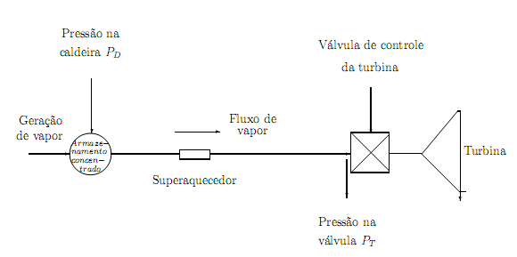
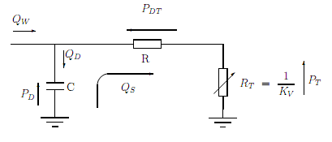
Figura 3.29 – Análogo elétrico para o fluxo de pressão na caldeira
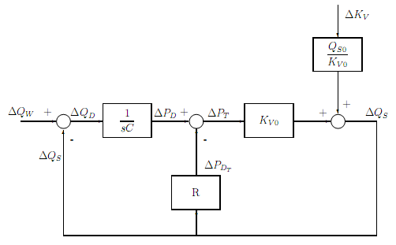
Figura 3.30 – Diagrama blocos simplificado do processo da caldeira
onde K é um coeficiente de atrito. Linearizando-se com respeito a :
onde é o fluxo de vapor em regime permanente, no ponto de operação considerado. Assim, da Figura 3.29
O fluxo é análogo à corrente em . Da mesma figura tem-se
onde é proporcional a abertura da válvula.
Linearizando-se com relação ao mesmo ponto de operação
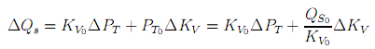
onde é função do nível de carga.
O vapor gerado pela caldeira, , é por sua vez proporcional ao calor liberado na fornalha, mas existe um atraso de 5 a 7 seg devido à transmissão de calor entre a parede do tubo e a película de água. Assim, se representa a variação na quantidade de combustível na fornalha:
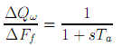
onde é a constante de tempo da película de água.
Finalmente, a dinâmica do sistema de combustível deve ser também levada em conta. Para o carvão, a função de transferência entre o sinal de entrada de ar e combustível e o calor na caldeira apresenta um atraso de transporte da ordem de 40 s, e é da forma
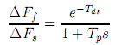
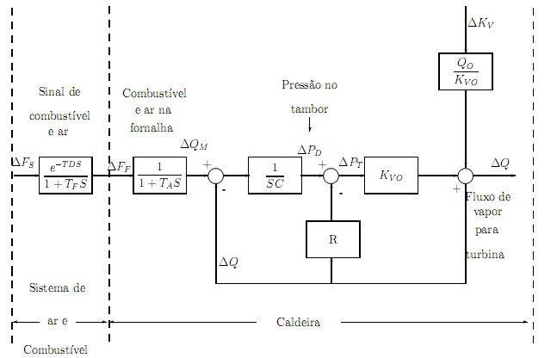
Figura 3.31 – Processo da caldeira com dinâmica do combustível e transmissão de calor para água

TURBINAS A GÁS
Uma turbina a gás é um dispositivo que contém um compressor para aspirar e comprimir um gás (geralmente o ar), uma câmara de combustão ou queimador, onde combustível é adicionado para aquecer o ar comprimido, e uma turbina para extrair a potência do fluxo de ar aquecido.
A turbina a gás começou a ser utilizada em 1939, para a geração de energia elétrica (Suíça) e para os primeiros aviões a jato (Alemanha). O rendimento destas primeiras turbinas era bastante reduzido (18% para a turbina usada na Suíça para geração de energia elétrica), mas aumentou até e o valor presente de cerca de 40% para ciclo simples e 55% para ciclo combinado. Espera-se um aumento ainda maior de e ciência no futuro, atingindo-se 45-47% para ciclo simples e até e 60% para ciclo combinado. Estes valores são bem superiores a outras fontes primárias como unidades térmicas a vapor.
O combustível usado em turbinas a gás para geração de energia elétrica é em geral gás natural, mas outros combustíveis podem ser usados como óleo Diesel ou óleos residuais e gaseificação de combustíveis sólidos como carvão e madeira. Na aviação, produtos destilados leves do tipo querosene, são usados.
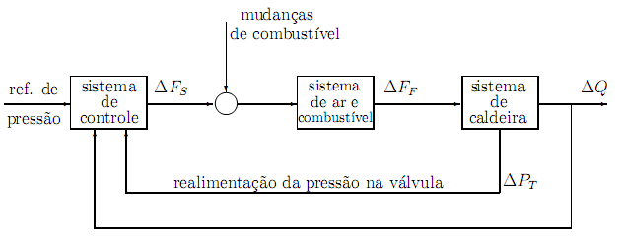
Figura 3.32 – Configuração do controle da caldeira

VANTAGENS DA TURBINA A GÁS
Algumas das vantagens da turbina a gás para a geração de energia elétrica são:
1. Produção de elevada potência útil com relação ao tamanho e peso.
2. Pode ser trazida a plena carga em um tempo bastante reduzido, medido em minutos, enquanto unidades térmicas a vapor podem levar horas.

PRINCÍPIOS DE OPERAÇÃO
Um esquema da turbina a gás para geração de eletricidade é mostrado na Figura 3.33.
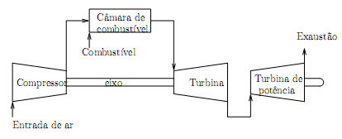
Figura 3.33 – Esquema da turbine a gás
A turbina a gás é baseada no ciclo Brayton, mostrado na Figura 3.34.
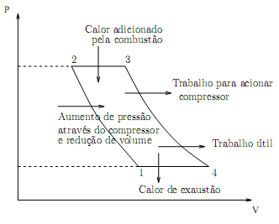
Figura 3.34 – Ciclo Brayton

O ar é comprimido do ponto 1 ao ponto 2, aumentando a pressão e reduzindo o volume ocupado. O ar é então aquecido do ponto 2 ao ponto 3. Este calor é obtido pela injeção e ignição do combustível na câmara de combustão. O ar comprimido quente expande-se do ponto 3 ao ponto 4, aumentando o volume, passando inicialmente pela turbina que aciona o compressor e então pela turbina de potência. O ar passa então através de um exaustor para a atmosfera.

PLANTAS DE CICLO SIMPLES E CICLO COMBINADO
Uma turbina a gás que segue o ciclo Brayton é chamada de turbina a gás de ciclo simples. Turbinas a gás de ciclo simples são usadas para geração distribuição da (micro-turbinas), uso industrial ou cogeração. A potência em geral é menor do que 20 MW.
Uma planta com turbina a gás com ciclo combinado (CCGT em inglês) é uma planta onde a turbina a gás e a turbina a vapor são combinadas para obter-se uma maior eficiência do que no uso separado. O gás de exaustão da turbina a gás é usado para produzir vapor através de um trocador de calor para suprir uma turbina a vapor que é usada para produzir mais eletricidade. A potência em geral é superior a 20 MW chegando até 400 MW.
O rendimento para o ciclo combinado é dado pela equação

MODELAGEM DA TURBINA A GÁS
A modelagem da turbina é complexa se todos os elementos que compõem a turbina forem modelados detalhadamente. Para estudos na área de sistemas de potência, modelos simplificados são usados. Basicamente o modelo deve incluir o controle de velocidade e carga, o sistema de controle de combustível e ar, a câmara de combustão, a turbina a gás, o sistema de controle de temperatura de exaustão e, no caso de unidade de ciclo combinado, outros elementos associados ao processo de troca de calor e turbina a vapor. A seguir estudaremos cada um destes componentes.
Ciclo simples: A turbina a gás pode ser representada pelo modelo apresentado na Figura 3.35. Neste modelo pode-se identificar o controle de velocidade e carga, o controle de combustível, a medição de temperatura de exaustão e a modelagem de elementos da própria turbina, como atrasos de transporte, descritos a seguir.
Controle de velocidade e carga: As entradas do regulador de velocidade são a demanda de carga VL e a variação de velocidade N. O controlador pode ser do tipo proporcional ou integral (PI ou PID). O controle proporcional limita a variação de velocidade, que pode ser trazida a velocidade nominal pelo ajuste da potência de referência. No entanto, a temperatura ambiente limita a máxima potência da turbina. Um controlador do tipo integral é usado principalmente em condições de ilhamento, para assegurar que a freqüência inicial é recuperada. A saída do controlador produz a demanda de combustível. No entanto, como deve haver um limite para a temperatura de exaustão, o sinal gerado pelo regulador é comparado com o sinal gerado pelo controle de temperatura (descrito mais adiante), através de um seletor de menor valor (SMeV), ou seja, o menor dentre os dois sinais é selecionado.
Controle de combustível: A constante K3 representa um fator de escala do sinal VCE. O retardo associado a constante T representa retardos no regulador de velocidade digital. K6 representa o consumo de combustível a vazio em velocidade nominal, assegurando que o compressor permanece em operação.. O posicionador da válvula e o controle de fluxo de combustível são representados pelos blocos indicados na Figura 3.35. Estes blocos modelam a dinâmica da posição da válvula e o sistema de condução do combustível. O valor de saída deste bloco representa o sinal de fluxo de combustível WF, que é um dos sinais de entrada do modelo da turbina.
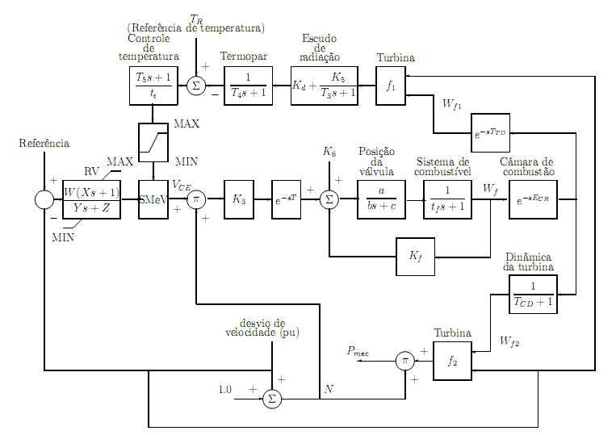
Figura 3.35 – Modelo da turbina a gás: ciclo simples

Controle da temperatura de exaustão: A temperatura de exaustão depende da velocidade do rotor, do fluxo de combustível, da temperatura ambiente e do controle das aletas. Este último é usado no caso da turbina de ciclo combinado, como discutido mais adiante. A função f1 combina os demais fatores. A temperatura de exaustão é medida através de um escudo de radiação e termopar, cuja saída é a temperatura medida T 0 E. A temperatura de exaustão medida T 0 E é comparada com o valor limite TR e o erro atua no controle de temperatura. Quando T 0 E é menor que TR, o controle de temperatura permanece no valor máximo, de cerca de 1:1 pu. Quando T 0 E é maior que TR, o controlador sai dos limites e o integrador produz um sinal que diminui até que, quando menor do que o sinal de combustível FD, assume o controle do sinal de demanda para o combustível VCE, através de um seletor de menor valor (SMeV).
Controle de ar: O controle de entrada de ar é realizado por aletas guias de entrada de ar, conhecidas pela sigla inglesa IGV (inlet guide vanes). Na faixa de baixa carga o combustível e as aletas de entrada de ar são controlados para manter a temperatura de entrada para a caldeira de recuperacão, assegurando a eficiência da turbina a vapor mesmo em carga reduzida. A temperatura de referência de exaustão é calculada em função da temperatura ambiente e da demanda de carga a partir das equações básicas. Estes valores são convenientemente limitados. O controle da aleta tem limites non-windup correspondentes a faixa de variação do controle das aletas. A dinâmica das aletas é modelada por uma constante TIGV. O fluxo de ar de exaustão é dado pelo produto de FIGV pela velocidade do eixo.
Turbina a vapor: O modelo da turbina a vapor deve incluir a caldeira de recuperação que atua como gerador de vapor. Este gerador de vapor recupera o calor gerado pelos gases de exaustão da turbina a gás. A caldeira de recuperação é conhecida pela sigla em inglês HRSG (heat recovery steam generator).

CONCLUSÃO

Inicialmente o desenvolvimento das teorias dos sistemas de controle foi muito importante para a implementação de diversos equipamentos, objetos, meios de transporte e robôs que facilitaram de modo geral o desempenho do ser humano e a lucratividade de diversos setores da indústria mundial. Logo podemos notar, que os princípios da teoria de controle são essenciais para o perfeito desenvolvimento de sistemas de controle futuros, que irão facilitar nossas vidas, não somente na área de eletrônica, como também na área química, física e principalmente biológica. Através da elaboração de tecnologias diversificadas que contribuirão para a melhoria da saúde e condições de vida.
Fazendo-se uso de ferramentas matemáticas, como a Transformada de Laplace, verifica-se que a analogia de sistemas a modelos matemáticos, bem como sua resposta de freqüência ou a entradas diversas, fica mais facilitada de se obter. Não obstante, verifica-se que somente a prática dessa mesma ferramenta conduzirá a uma eficácia maior na hora de solucionar possíveis situações que exigirão tal conhecimento.
Além disso, descreveram-se os modelos usados para o estudo do controle de velocidade para sistemas dinâmico, térmicos e fluidos. Foi detectado que através dessa análise do controle envolve baixas freqüências e, portanto além de turbinas, geradores e cargas, equipamentos com resposta lenta como caldeiras podem influenciar o comportamento do sistema. Os modelos usados são derivados partindo da hipótese de desacoplamento entre fenômenos em diferentes faixas de freqüência. Isto permite a obtenção de modelos simplificados, que podem ser usados, para a análise e síntese de controladores. Uma vez que a síntese dos controladores tenha sido feita usando estes modelos simplificados, pode-se testar o desempenho dos controladores projetados usando modelos mais detalhados.

REFERÊNCIAS BIBLIOGRÁFICAS

FURASTÉ, Pedro Augusto. Normas Técnicas para o Trabalho Científico: Elaboração e Formatação. 14.ed. Porto Alegre: Brasul Ltda, 2007.

OGATA, Katsuhiko. Engenharia de Controle Moderno. 3. ed. Rio de Janeiro: LTC, 2000.

